Отчёт по лабораторной работе №1

Петлин Артём Дмитриевич

Содержание

# 1 Цель работы

Целью данной работы является приобретение практических навыков установки опера- ционной системы на виртуальную машину, настройки минимально необходимых для дальнейшей работы сервисов.

# 2 Задание

Установка операционной системы на виртуальную машину.

# 3 Теоретическое введение

абораторная работа подразумевает установку на виртуальную машину VirtualBox (https://www.virtualbox.org/) операционной системы Linux (дистрибутив Rocky (https://rockylinux.org/). Выполнение работы возможно как в дисплейном классе факультета физико- математических и естественных наук РУДН, так и дома. Описание выполнения работы приведено для техники дисплейного класса со следующими характеристиками: – 8 GB оперативной памяти, 40 GB свободного места на жёстком диске; – ОС Linux Gentoo (http://www.gentoo.ru/); – VirtualBox верс. 7.0 или старше; – сетевой каталог с образами ОС для работающих в дисплейном классе: /afs/dk.sci.pfu.edu.ru/common/files/iso/.

# 4 Выполнение лабораторной работы

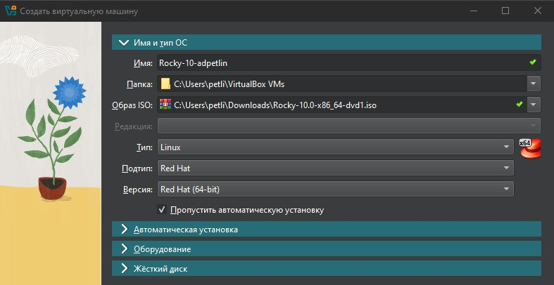

Рис. 1: виртуальная машина

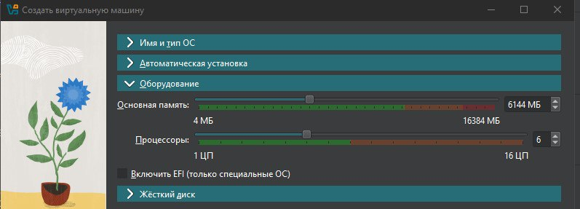

Рис. 2: виртуальная машина

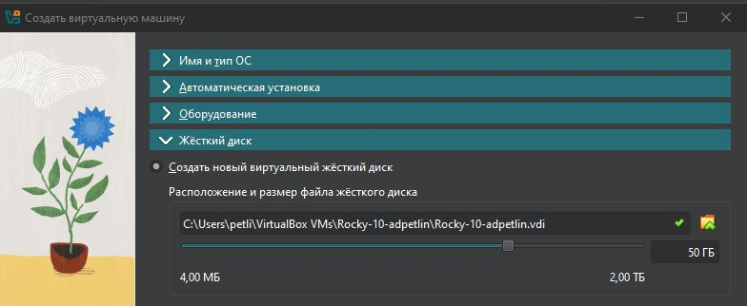

Рис. 3: виртуальная машина

Создаем новую виртуальную машины и настраиваем ее

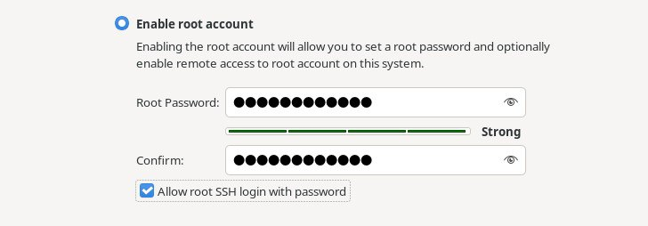

Рис. 4: установщик

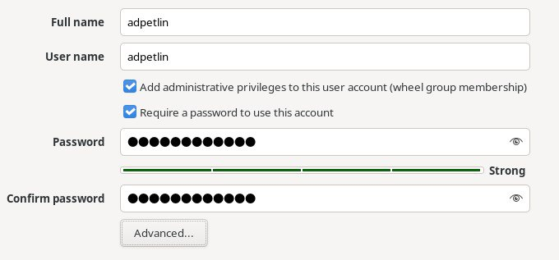

Рис. 5: установщик

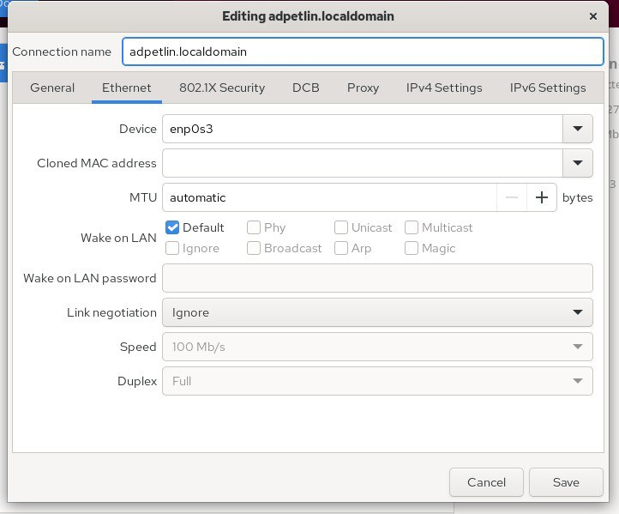

Рис. 6: установщик

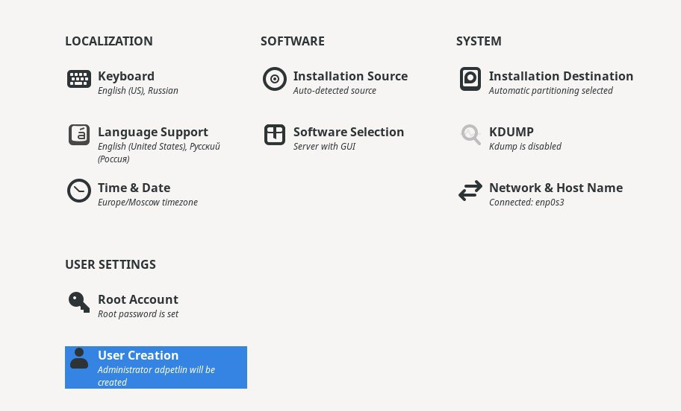

Рис. 7: установщик

Производим конфигурацию утсановки операционной системы

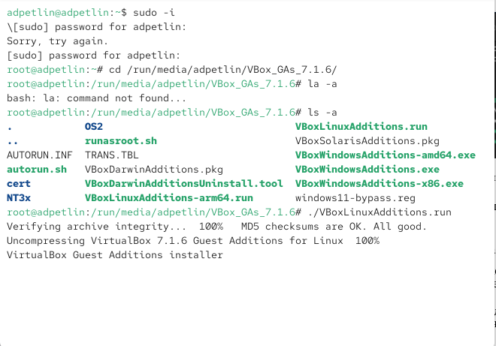

Рис. 8: образ диска дополнений

Подключаем образ диска дополнений гостевой ОС

# 5 Домашнее задание

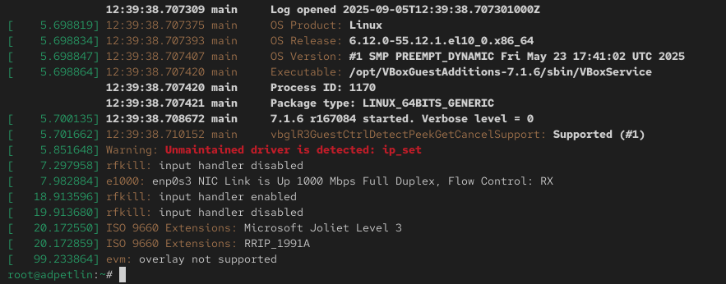

Рис. 9: dmesg | less

Анализируем последовательность загрузки системы, выполнив команду dmesg: информация об ОС; загрузка BIOS’a; загрузка процессора, портов, служб; загрузка системы и SELinux; подгрузка virtualbox.



Рис. 10: Версии ядра Linux

Можно использовать поиск с помощью grep: dmesg | grep -i “то, что ищем”. Узнаем версию ядра Linux.

Частота процессора

Рис. 11: Частота процессора

Узнаем частоту процессора.



Рис. 12: Модель процессора

Узнаем модель процессора.

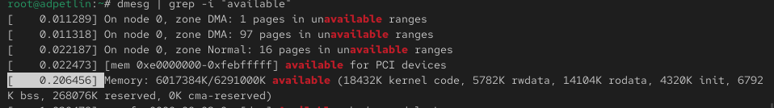

Рис. 13: Объём доступной оперативной памяти

Узнаем объём доступной оперативной памяти.

Тип обнаруженного гипервизора

Рис. 14: Тип обнаруженного гипервизора

Узнаем тип обнаруженного гипервизора.

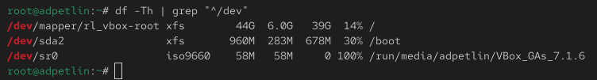

Рис. 15: Тип файловой системы корневого раздела

Узнаем тип файловой системы корневого раздела.

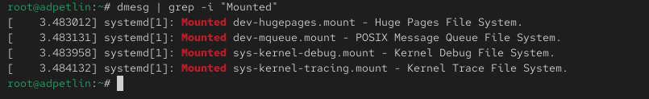

Рис. 16: Последовательность монтирования файловых систем

Узнаем последовательность монтирования файловых систем.

# 6 Выводы

Мы приобрели практические навыки установки операционной системы на виртуальную машину, настройки минимально необходимых для дальнейшей работы сервисов.

# Список литературы

1. Купер М. Искусство программирования на языке сценариев командной оболочки. —
2. — URL: https://www.opennet.ru/docs/RUS/bash_scripting_guide/.
3. Newham C. Learning the bash Shell: Unix Shell Programming. — O’Reilly Media, 2005. — (In a Nutshell).
4. Робачевский А., Немнюгин С., Стесик О. Операционная система UNIX. — 2-е изд. — БХВ-Петербург, 2010.
5. Колисниченко Д. Н. Самоучитель системного администратора Linux. — СПб. : БХВ- Петербург, 2011. — (Системный администратор).
6. Dash P. Getting Started with Oracle VM VirtualBox. — Packt Publishing Ltd, 2013.
7. Colvin H. VirtualBox: An Ultimate Guide Book on Virtualization with VirtualBox. — Cre- ateSpace Independent Publishing Platform, 2015.
8. Таненбаум Э., Бос Х. Современные операционные системы. — 4-е изд. — СПб. : Питер,
9. — (Классика Computer Science).
10. GNU Bash Manual. — 2016. — URL: https : / / www . gnu . org / software / bash / manual/.
11. Robbins A. Bash Pocket Reference. — O’Reilly Media, 2016.
12. Vugt S. van. Red Hat RHCSA/RHCE 7 cert guide : Red Hat Enterprise Linux 7 (EX200 and EX300). — Pearson IT Certification, 2016. — (Certification Guide).
13. Zarrelli G. Mastering Bash. — Packt Publishing, 2017.
14. Unix и Linux: руководство системного администратора / Э. Немет, Г. Снайдер, Т. Хейн, Б. Уэйли, Д. Макни. — 5-е изд. — СПб. : ООО «Диалектика», 2020.